西山卫生信息
第133期

昆明市西山区卫生健康局办公室 2020年9月11日

谱写民族特色
优质社区医疗机构绚丽篇章

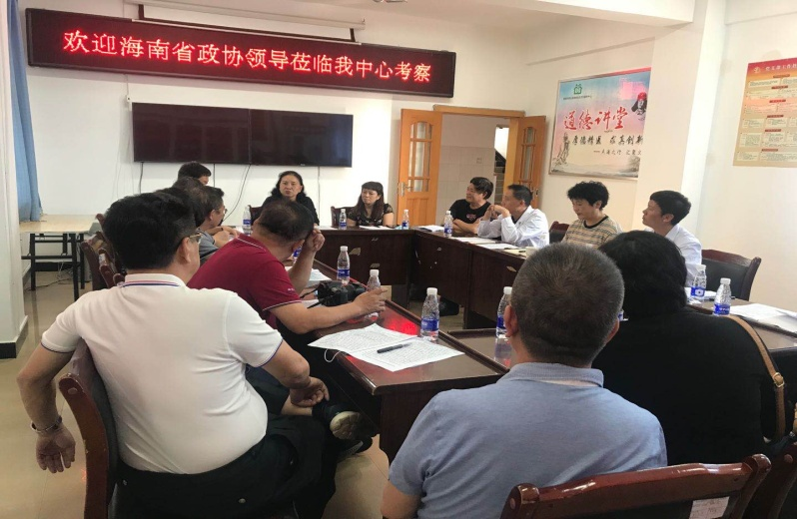
为掌握我区民族地区乡镇医疗卫生机构标椎化建设情况，2020年9月9日下午，海南省政协及相关领导一行来到团结社区卫生服务中心，对团结社区卫生服务中心机构标椎化建设进行考察。区卫生健康局党委书记、局长丛静同志对团结社区卫生服务中心基本情况进行详细全面地汇报，也对区委、区政府关于“卫生健康系统补短板”相关规划进行阐述。随行人员对地处民族特色地区的医疗机构产生浓厚兴趣，实地查看了中心整体运行状况，所到之处赞叹之词不绝于耳。
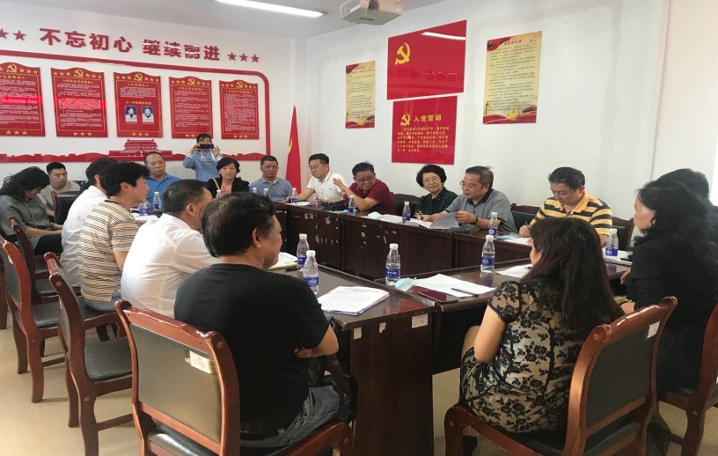
实地查看完后，海南省政协及相关领导以座谈会形式在团结社区卫生服务中心会议室进行深入考察，先后就民族地区乡镇医疗卫生机构人才引进、资金配套设施、工作开展情况、乡村医生管理及待遇等各方面进行会谈。座谈会上，参会人员提出的不同问题均得到满意答复。
会谈结束后，海南省政协领导表示对本次考察非常满意，达到了预期效果，对团结社区卫生服务中心这样一个优质社区医疗机构高度赞赏，能坚持问题导向，以人民健康为出发点，敢于担当，敢于创新，具有浓厚民族特色，在今后工作中一定能更好的服务好、守护好辖区人民群众健康。

编（校）稿：袁志卫 审 稿：毕继芬

